**Церах Паланея, Полония (Cierachowa Pałanieja, Palucha, Połonija)**

26 декабря 1802 г – крещение сына Адама Самсона (НИАБ 136-13-894, лист 49, №47/1802-р (ориг)).

2 января 1805 г – крещение дочери Агаты Евы (НИАБ 136-13-894, лист 56, №3/1805-р (ориг)).

9 марта 1808 г – крещение дочери Настасьи Теофили (НИАБ 136-13-894, лист 65, №14/1808-р (ориг)).

19 ноября 1810 г – крещение сына Яна (НИАБ 136-13-894, лист 79об, №58/1810-р (ориг)).

13 ноября 1813 г – крещение сына Михала (НИАБ 136-13-894, лист 87об, №39/1813-р (ориг)).

**НИАБ 136-13-894:** Лист 49. **Метрическая запись №47/1802-р (ориг).**

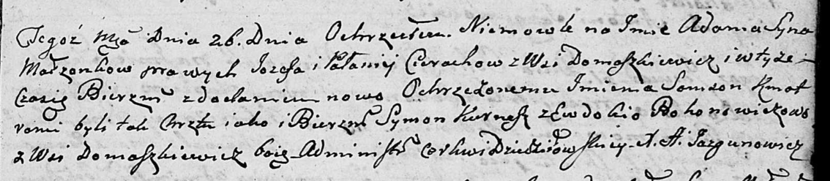

Дедиловичская Покровская церковь. 26 декабря 1802 года. Метрическая запись о крещении.

Cierach Adam Samson – сын родителей с деревни Домашковичи.

Cierach Jozef – отец.

Cierachowa Pałanieja – мать.

Kurnesz Symon – кум, с деревни Домашковичи.

Bohonewiczowa Ewdokija – кума, с деревни Домашковичи.

Jazgunowicz Antoni – ксёндз.

**НИАБ 136-13-894:** Лист 56. **Метрическая запись №3/1805-р (ориг).**

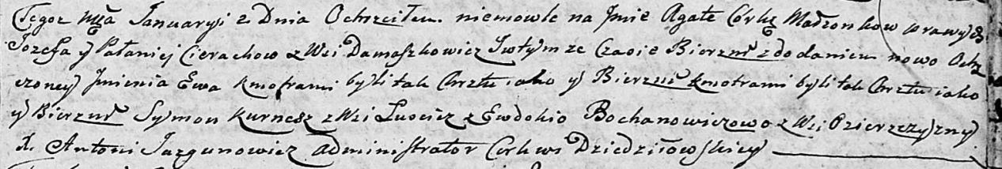

Дедиловичская Покровская церковь. 2 января 1805 года. Метрическая запись о крещении.

Cierachowna Agata Ewa – дочь родителей с деревни Домашковичи.

Cierach Jozef – отец.

Cierachowa Pałanieja – мать.

Kurnesz Symon – кум, с деревни Лустичи.

Bochanowiczowa Ewdokija – кума, с деревни Озерщизна.

Jazgunowicz Antoni – ксёндз.

**НИАБ 136-13-894:** Лист 65. **Метрическая запись №14/1808-р (ориг).**

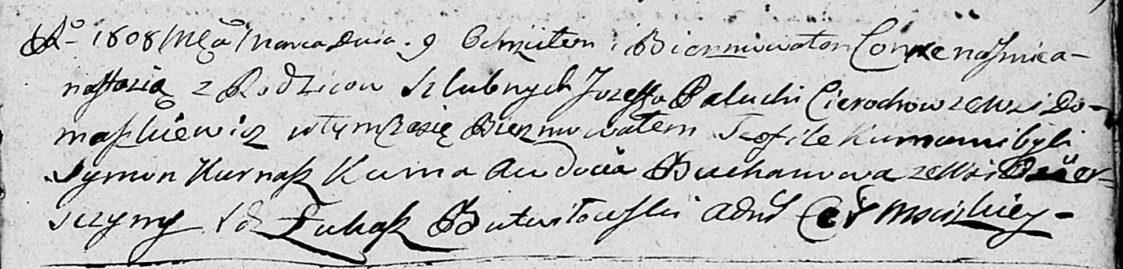

Дедиловичская Покровская церковь. 9 марта 1808 года. Метрическая запись о крещении.

Cierachowna Nastazya Teofiła – дочь родителей с деревни Домашковичи.

Cierach Jozef – отец.

Cierachowa Palucha – мать.

Kurnasz Symon – кум.

Buchanowa [Bachanowiczowa] Awdocia – кума, с деревни Озерщизна.

Butwilowski Lukasz – ксёндз, администратор Мстижской церкви.

**НИАБ 136-13-894:** Лист 79об. **Метрическая запись №58/1810-р (ориг).**

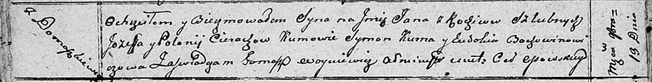

Осовская Покровская церковь. 19 ноября 1810 года. Метрическая запись о крещении.

Cierach Jan – сын родителей с деревни Домашковичи.

Cierach Jozef – отец.

Cierachowa Połonija – мать.

Kurna? Symon – кум.

Bochowinowiczowa Eudokia – кума.

Woyniewicz Tomasz – ксёндз.

**НИАБ 136-13-894:** Лист 87об. **Метрическая запись №39/1813-р (ориг).**

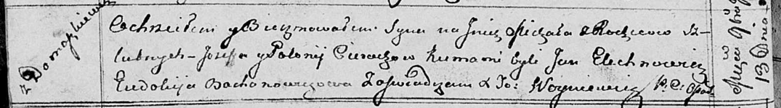

Осовская Покровская церковь. 13 ноября 1813 года. Метрическая запись о крещении.

Cierach Michał – сын родителей с деревни Домашковичи.

Cierach Jozef – отец.

Cierachowa Połonija – мать.

Elechnowicz Jan – кум.

Bachonowiczowa Eudokija – кума.

Woyniewicz Tomasz – ксёндз.